Miércoles
15
de junio

Preescolar
Lenguaje y Comunicación

Rimas divertidas

Aprendizaje esperado: construye colectivamente rimas sencillas.

Énfasis: encuentra palabras que riman y dice rimas.

¿Qué vamos a aprender?

Encontrarás palabras que riman y las mencionarás a quien te acompañe.

Realizarás distintos juegos para identificar y crear rimas.

Pide a tu mamá, papá o algún adulto que te acompañe en casa que te apoyen a desarrollar las actividades y a escribir las ideas que te surjan durante esta sesión.

¿Qué hacemos?

¿Recuerdas qué es una rima?

Una rima es cuando las palabras terminan con el mismo sonido.

Actividad 1

Juega con una tómbola de rimas. En esta tómbola hay diferentes tarjetas con imágenes y palabras, por turnos, saca dos tarjetas y crea una rima con ellas. Pide a quien te acompaña que te apoye en hacerla.

Las opciones para crear tus rimas son:
maceta  cubeta  paleta | león  melón  camión  ratón  botón  canción | sol  caracol  frijol  farol  girasol | luna  cuna  una  vacuna  tuna
mariposa  rosa  hermosa  cosa  posa | estrella  botella  doncella  bella | gato  pato  plato  zapato  silbato | araña  montaña  telaraña  extraña  engaña  cabaña

¿En dónde se pueden encontrar más rimas?

Actividad 2

Pídele a quien te acompañe que te lea el siguiente cuento:

“Las diez gallinas”
de Sylvia Dupuis.
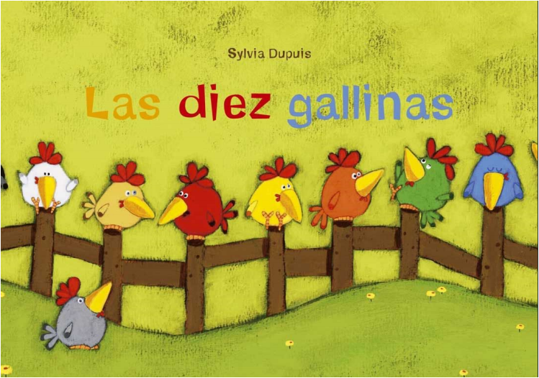

Estas son las diez gallinas más hermosas y más finas. Ponen huevos a montones y por todos los rincones.

Pone la gallina gris en la iglesia de San Luis.
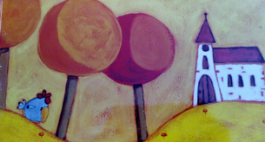

Pone la gallina negra en el cuarto de su suegra.
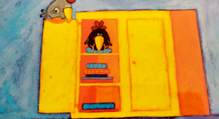

La gallina blanca salta y pone en la rama alta.
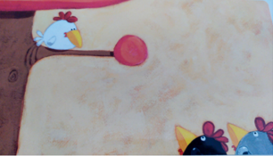

La gallina, color crema pone donde no se quema.
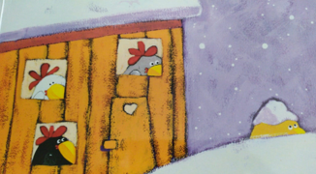

Y la gallina roja pone donde no se moja.
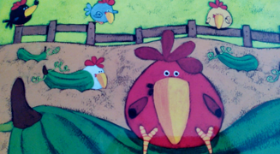

La fallinita amarilla pone encima de su silla.
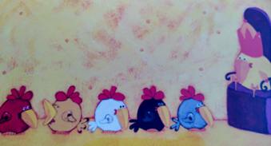

La gallinita naranja pone ante todo la granja.
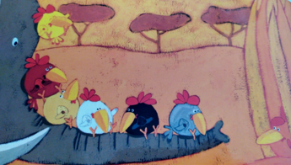

La pobre gallina verde pone un huevo y se le pierde.
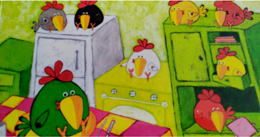

Pone la gallina azul en lo alto del abedul.
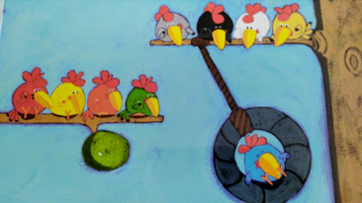

La marrón que es muy tontuna se va a poner a la luna.
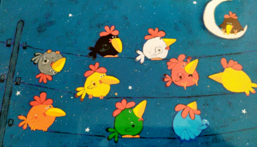

Luego todas las gallinas tan hermosas y tan finas les enseñan sus pollitos a los niños pequeñitos.
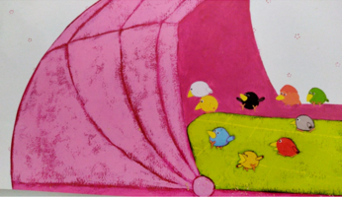

¡Esas gallinas sí que eran muy finas!

Actividad 3

En esta actividad tienes que cantar una canción y acompáñala con distintos movimientos. La canción dice así:

Este es un juego, este es un juego
solo para campeones,
pónganse atentas, pónganse atentos.
Vamos a comenzar.
Si yo digo (correr)
Tú dices…

Debes decir una palabra que rime con la que se mencione, por ejemplo, en este caso es correr. Tu puedes decir barrer, esa sí rima con correr. Continúa jugando.

Este es un juego, este es un juego
solo para campeones
pónganse atentas, pónganse atentos.
Vamos a comenzar.
Si yo digo camión
¿Tú dices? vagón, es un ejemplo. Piensa en otra palabra, sigue el juego.

Este es un juego, este es un juego.
solo para campeones
pónganse atentas, pónganse atentos.
Vamos a comenzar
si yo digo coche
¿Tú dices? noche, es un ejemplo, piensa en otra palabra.

Sigue cantando, puedes decir una palabra que rime, ¡Debe ser diferente!

Este es un juego, este es un juego
solo para campeones
pónganse atentas, pónganse atentos.
Vamos a comenzar.
Si yo digo pelota
¿Tú dices? bota, es un ejemplo. Piensa en otra palabra.

Este es un juego, este es un juego
solo para campeones
pónganse atentas, pónganse atentos.
Vamos a comenzar.
Si yo digo piña
¿Tú dices? niña, es un ejemplo. Piensa en otra palabra.

Este es un juego, este es un juego
solo para campeones
pónganse atentas, pónganse atentos.
Vamos a comenzar.
Si yo digo oruga.
¿Tú dices? tortuga, es un ejemplo. Piensa en otra palabra.

Este es un juego, este es un juego
solo para campeones
pónganse atentas, pónganse atentos.
Vamos a comenzar.
Si yo digo beso
¿Tú dices? queso, es un ejemplo. Piensa en otra palabra.

¡Esta canción llega hasta el corazón y causa una gran emoción!

Actividad 4

Necesitas un recipiente, pide a quien te acompaña que te apoye en prestarte uno. También necesitas unas pelotas con palabras escritas tienes que sacar las pelotas buscas cuáles riman. Las palabras son:

Jugar
Cantar
Pintar
Escribir
Sonreír
Dormir
Leer
Correr
Comer

Con estas actividades conoces más palabras que riman, puedes hacer una gran rima que te anime.

¡No olvides, registrar el cuento!

Para concluir con esta sesión recuerda que aprendiste y realizaste distintos juegos para identificar y crear rimas.

El reto de hoy:

Has una rima para compartirla con tu maestra o maestro y tu querida familia.

¡Buen trabajo!

Gracias por tu esfuerzo.

Para saber más:
Lecturas

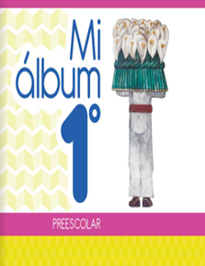
https://libros.conaliteg.gob.mx/20/K1MAA.htm

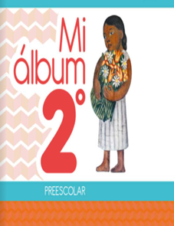
https://libros.conaliteg.gob.mx/20/K2MAA.htm

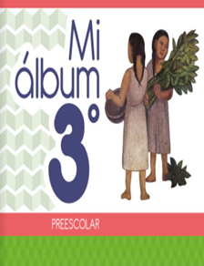
https://libros.conaliteg.gob.mx/20/K3MAA.htm

